[**ΣΚΛΑΒΟΥ ΕΥΘΑΛΙΑ**](https://eclass.sch.gr/main/profile/display_profile.php?id=490480&token=64edf56c-53c625ca157c2aa8acf1af750b5b400e5de6dd27)

**Οι καλοκαιρινές ασχολίες με τον κήπο του σπιτιού!**

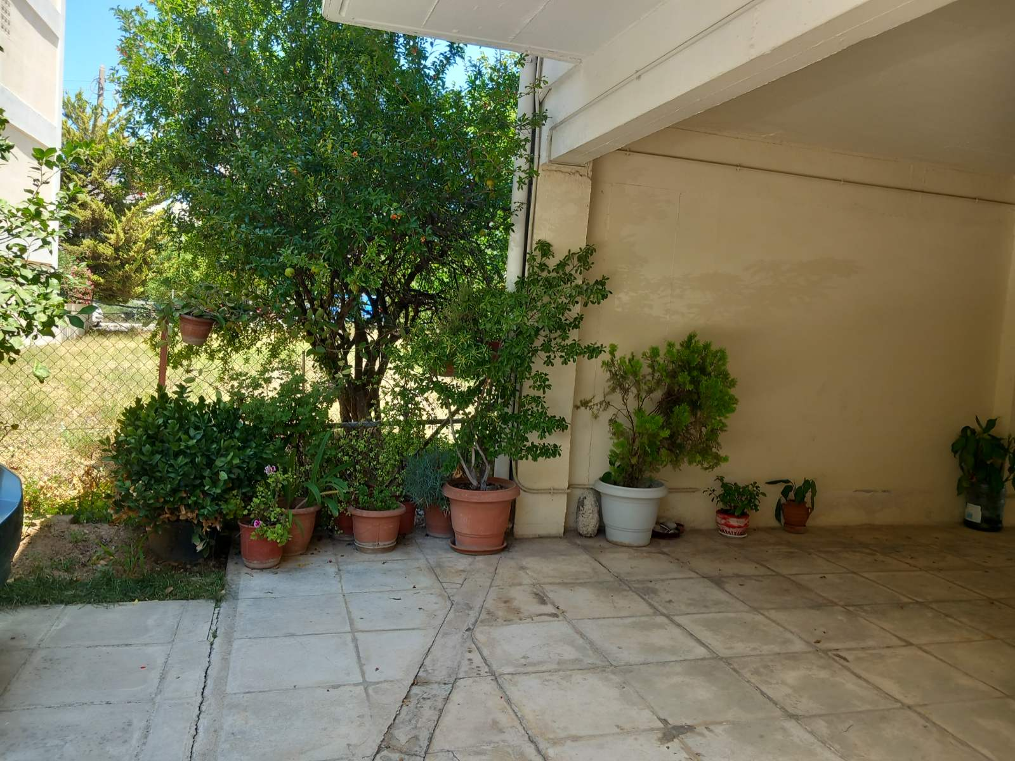

ΠΟΙΗΜΑ :ΚΩΣΤΗ ΠΑΛΑΜΑ

Ο κόσμος λάμπει σαν ένα αστέρι

βουνά και κάμποι ,δένδρα ,νερά,

γιορτάζουν πάλι ,καθώς προβάλει

το καλοκαίρι .Θεού Χαρά !

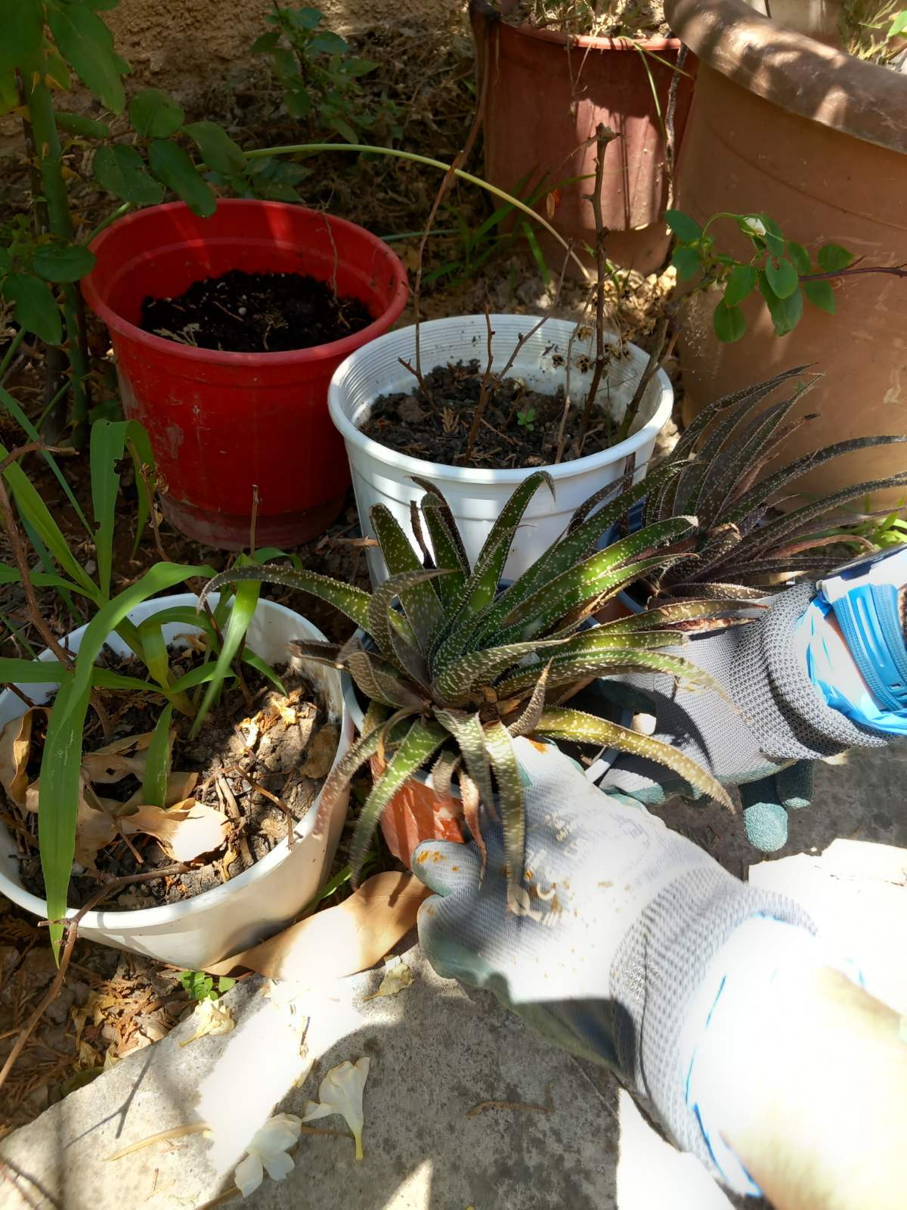

Φωνούλες γέλια φέρνει τ΄αγέρι

μέσ΄απ΄τ΄αμπέλια τα καρπερά .

Παιδιά αγγελούδια ψένουν τραγούδια

στο καλοκαίρι .Θεού Χαρά!

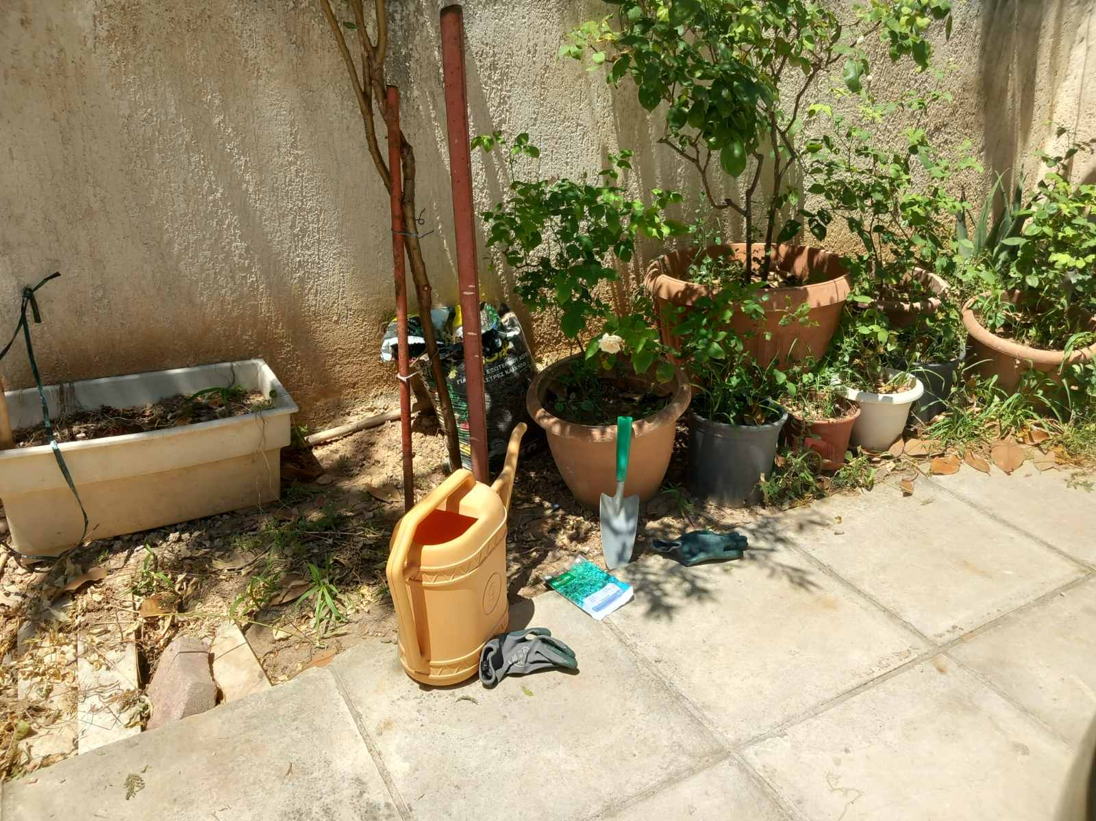

Την ώρα τούτη σκορπά ένα χέρι

χάδια και πλούτη , κι η γη φορά,

σαν μια πορφύρα. Ζωής πλημμύρα

το καλοκαίρι . Θεού Χαρά!

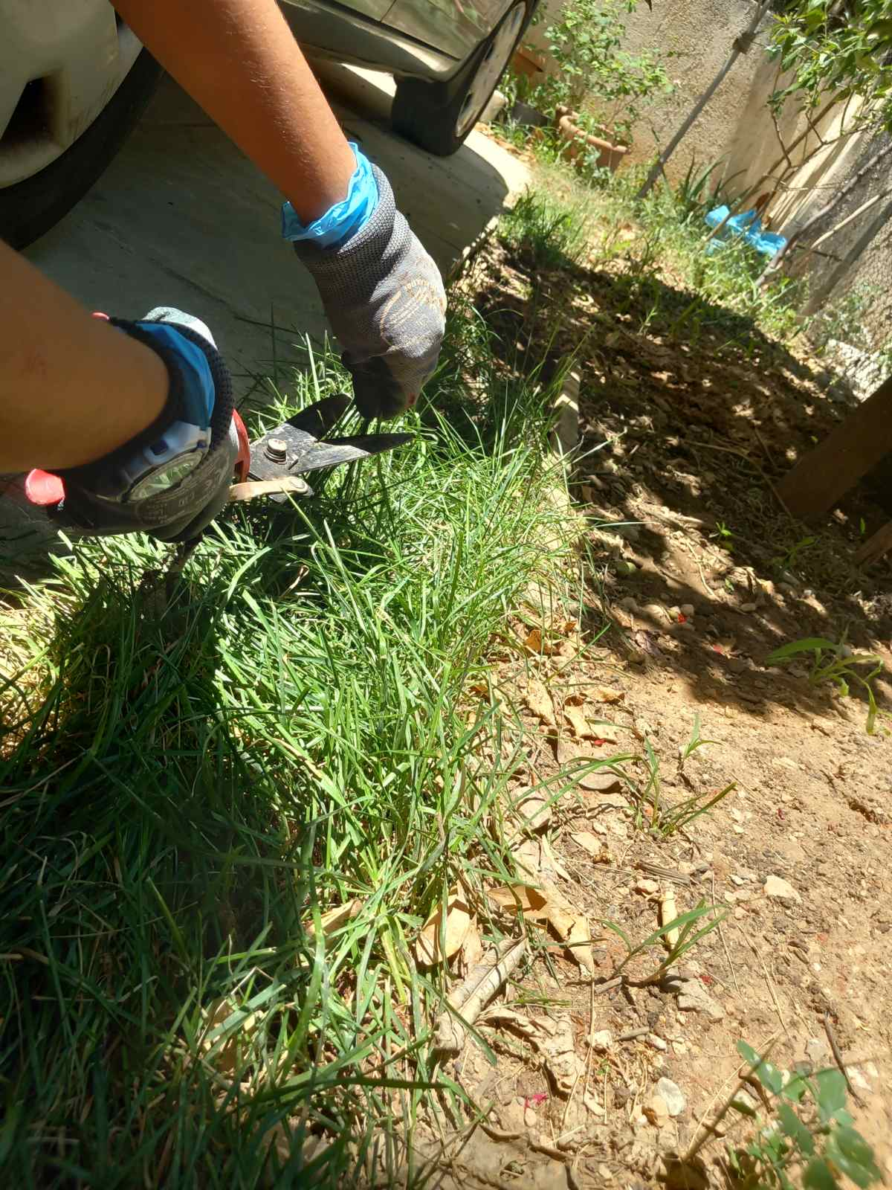

Η φύσις πέρα ω ! νέοι και γέροι,

σα μια μητέρα μας καρτερά.

Η φύσις όλη σαν περιβόλι

το καλοκαίρι .Θεού Χαρά!